ACO Freestyle Rost Typ Leaf NW200 C250

ACO

Eigenschaften

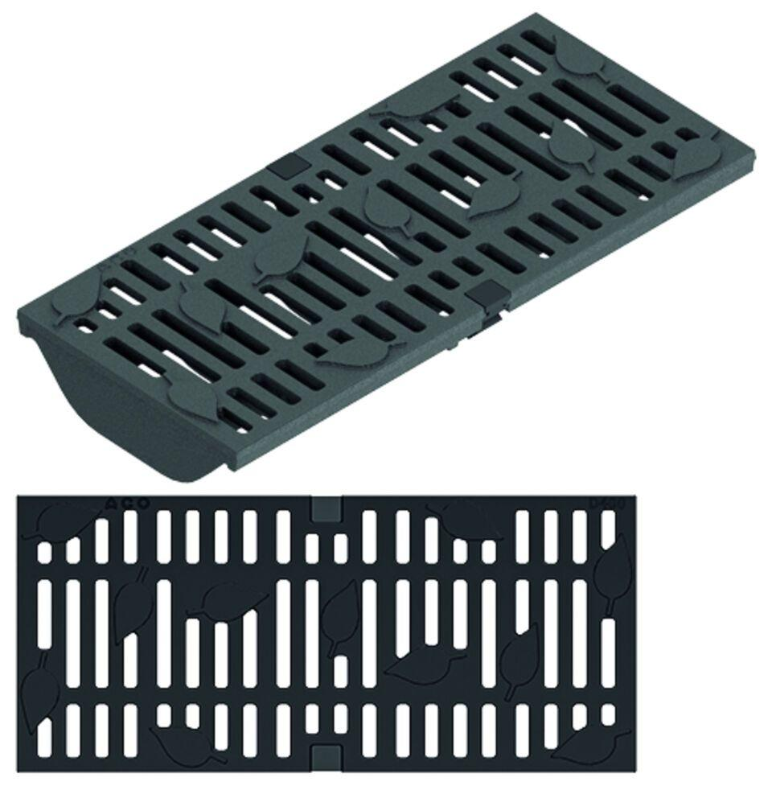

GTIN:

4002626939265

HAN:

3004017